К начислениям с нулевой суммой применяются вычеты

При выполнении межрасчета или расчета зарплаты столкнулись с ситуацией, при которой вычет применяется к начислениям с нулевой суммой.

Пример №1 - Межрасчет

Выполнен межрасчет. Выполнена выдача отпускных (выплата "Межвыплата") и аванса (выплата "Аванс").

При расчете межрасчета время, отработанное работником, в лицевой счет не подставлялось.

У работника есть вычет 105, который применился к начислению "Функция_премия". Но по этому начислению результат расчета равен нулю. Из-за этого база НДФЛ и сумма налога от этого начисления оказались отрицательными.
Вместо начисления «Функция премия» вычет следовало применить к начислению отпуска или аванса.

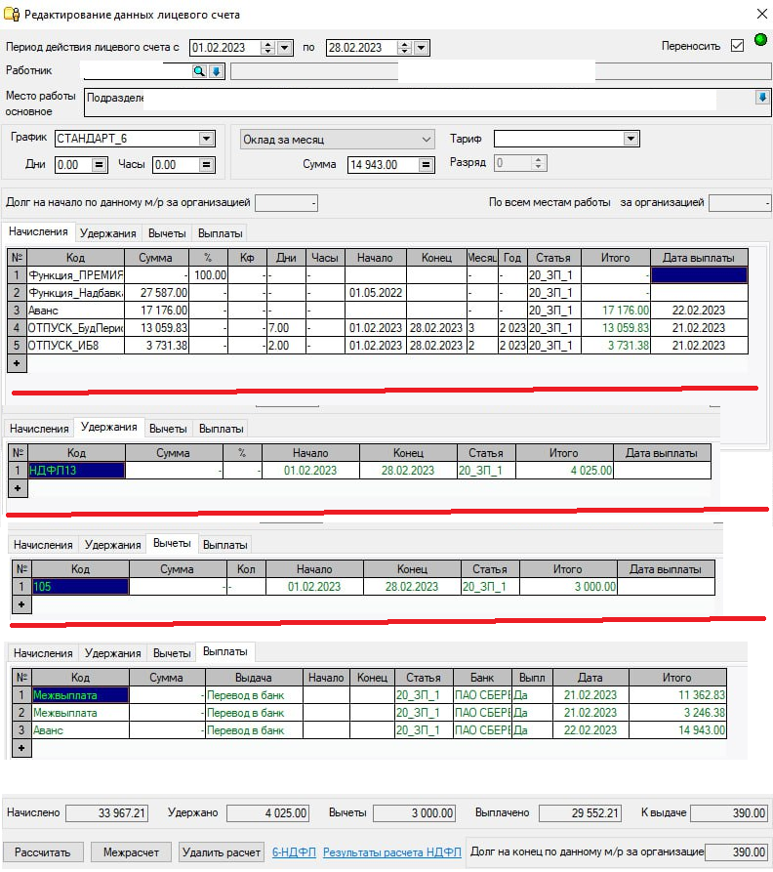

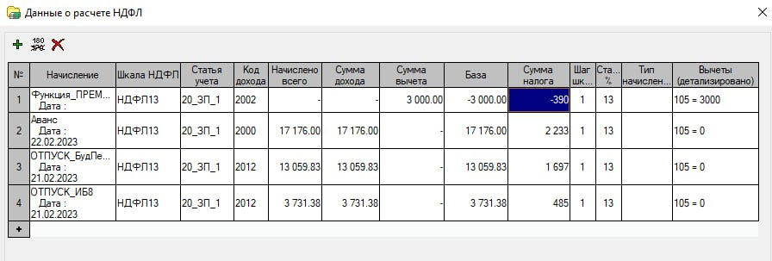

Пример №2 -Расчет зарплаты

В лицевом счете последовательно выполнены расчет межрасчета, выдача межрасчетных выплат и окончательный расчет зарплаты.

При расчете зарплаты вычет, который ранее при межрасчете применился к "нулевому" начислению "Функция_премия", теперь попал к начислению "Повременно", которое оказалось также с нулевым результатом.

С чем это может быть связано?

Можно ли как-то зафиксировать применение вычета к одному начислению при повторных расчетах межрасчета в лицевом счете?

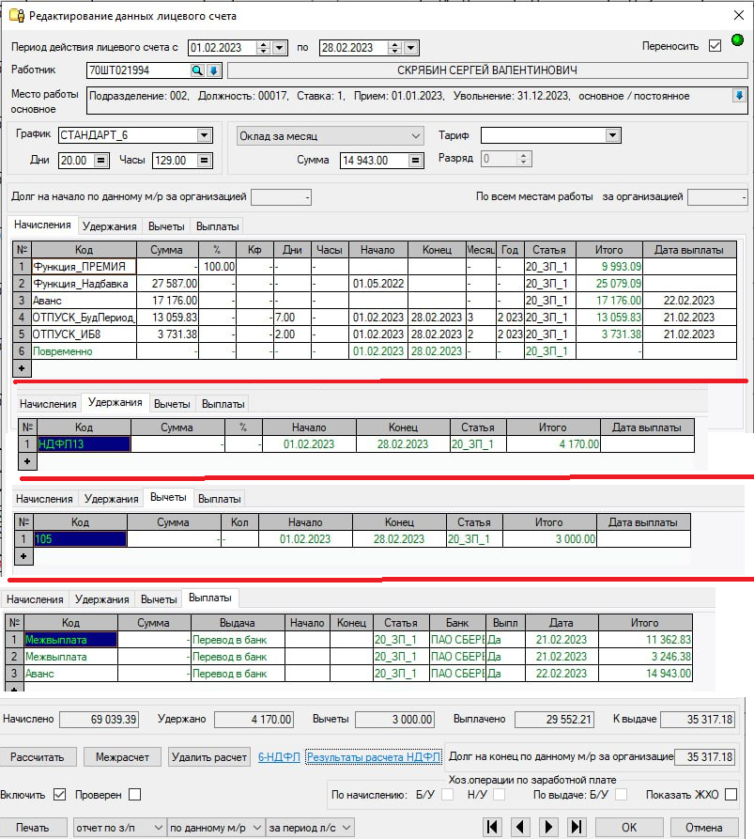
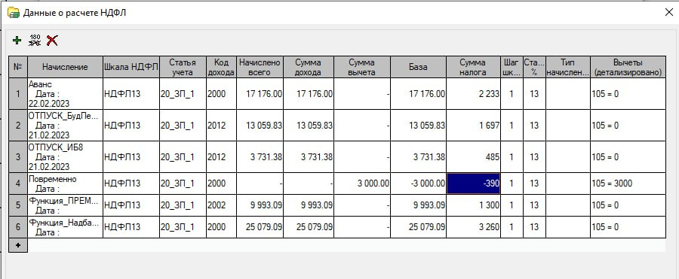

Пример №3

Как будут применяться вычеты, если сумма по каждому из начислений при первом расчете межрасчета окажется меньше суммы вычета (например, работнику делается расчет отпуска на 1 день и сумма начисления получится 2500р., а сумма вычета равна 3000р.)?
Применится ли остаток вычета к другим начислениям?

